**第二讲：三维空间刚体运动**

这讲主要目标：

理解三维空间的刚体运动描述方式：旋转矩阵、变换矩阵、四元数和欧拉角。

**2.1旋转矩阵：**

**2.1.1 点、向量和坐标系**

我们生活的世界是三维的，所以我们就习惯三维空间的运动。三维空间由3个坐标轴组成。现在我们要考虑的是：**刚体**，它具有位置，还具有位姿。

在谈论这个问题之前，我们先来聊一聊**点**和**向量**。点是空间的基本元素，没有长度也没有体积，把两个点连接起来就是向量。而向量是空间中的一样东西，当我们指定这个三维空间的某个坐标系时，才能谈论该向量在此坐标系下的坐标，也才有意义。

在线性代数来说，三维空间中某个点坐标可以用 $R^{3}$ 来描述。怎么描述它？设在这个线性空间内，找到该空间的一组**基[1]**(e1, e2, e3)，那么。任意向量a在这组基下就有一个坐标：

$a=\left[e1, e2, e3\right]\left[\begin{matrix}a1 \\ a2 \\ a3\end{matrix}\right]=a1e1+a2e2+a3e3$**(2.1)**

这里 ${(a1, a2, a3)}^{T}$ 称为a在此基下的坐标。坐标的具体取值，一是和向量本身有关，二是和坐标系的选取有关。

内外积说明，下面会用到，我们在这里给出运算的方式。对于 $a,b∈R^{3}$，一般情况下的内积可以写成：

$a∙b=a^{T}b= \sum_{i=1}^{3}{a_{i}b_{i}}=\left|a\right|\left|b\right|cos<a, b>$**(2.2)**

**其中 $<a, b>$**指向量a,b的夹角。内积也可以描述向量间的投影关系。而外积为：

$a∙b= \left\|\begin{matrix}e_{1} & e_{2} & e_{3} \\ a_{1} & a_{2} & a_{3} \\ b_{1} & b_{2} & b_{3}\end{matrix}\right\|= \left[\begin{matrix}a_{2}b_{3}-a_{3}b_{2} \\ a_{3}b_{1}-a_{1}b_{3} \\ a_{1}b_{2}-a_{2}b_{1}\end{matrix}\right]= \left[\begin{matrix}0 & -a_{3} & a_{2} \\ a_{3} & 0 & {-a}_{1} \\ {-a}_{2} & a_{1} & 0\end{matrix}\right]b=a^b$**(2.3)**

两个向量的内积结果和坐标系的选取是无关的。

**2.1.2 坐标系间的欧式变换**

Slam就需要移动，我们需要设定一个惯性坐标系(或者世界坐标系)，可以认为它是固定不动的，例如图2-1中的xw,yw,zw定义的坐标系。同时，相机或机器人是一个移动坐标系，例如xc,yc,zc定义的坐标系。那么相机坐标系和世界坐标系是怎么转换的，需要先得到该点针对手机或者传感器的坐标系的坐标值，再根据刚体的位姿就是前面的载体的**位姿**变换到世界坐标系中。

两个坐标系之间的运动由一个旋转加上一个平移组成，这种运动称为**欧式变换**(Euclidean Transform)。

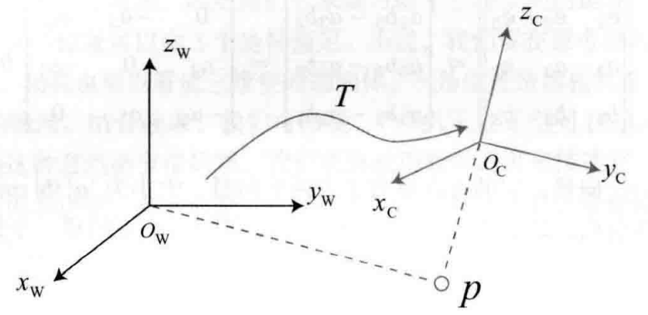

图2-1 坐标变换。对于同一个向量p，它在世界坐标系下的坐标pw和在相机坐标系下的坐标pc是不同的。这个转换关系由变换矩阵T来描述。

欧式变换由旋转和平移组成。我们首先要旋转，设某个单位正交基(e1,e2,e3)经过一次旋转变成了(e1’,e2’,e3’)。对于同一个向量a(该向量并没有随着坐标系的旋转而发生运动)，它在两个坐标系下的坐标为 ${[a1, a2, a3]}^{T}$ 和 ${[a1', a2', a3']}^{T}$。因为向量本身没变，所以根据坐标的定义有：

$\left[e1, e2, e3\right]\left[\begin{matrix}a1 \\ a2 \\ a3\end{matrix}\right]= \left[e1^{'}, e2^{'}, e3^{'}\right]\left[\begin{matrix}a1^{'} \\ a2^{'} \\ a3^{'}\end{matrix}\right]$**(2.4)**

为了描述两个坐标系之间的关系，对上述等式的左右两边同时左乘 $\left[\begin{matrix}e_{1}^{T} \\ e_{2}^{T} \\ e_{2}^{T}\end{matrix}\right]$，那么坐标的系数就变成了单位矩阵，所以：

$\left[\begin{matrix}a1 \\ a2 \\ a3\end{matrix}\right]= \left[\begin{matrix}e_{1}^{T}e1^{'} & e_{1}^{T}e2^{'} & e_{1}^{T}e3^{'} \\ e_{2}^{T}e1^{'} & e_{2}^{T}e2^{'} & e_{2}^{T}e3^{'} \\ e_{3}^{T}e1^{'} & e_{3}^{T}e2^{'} & e_{3}^{T}e3^{'}\end{matrix}\right]\left[\begin{matrix}a1^{'} \\ a2^{'} \\ a3^{'}\end{matrix}\right]=Ra'$**(2.5)**

设中间矩阵为R。这个矩阵由两组基之间的内积组成，刻画了旋转前后同一个向量的坐标变换关系。如果旋转是一样的话，这个矩阵就是一样的。矩阵R描述了旋转本身，故称为**旋转矩阵**(Rotation Matrix)。

由式(3.4)-(3.5)的变换说明这个R是一个正交矩阵，它的行列式等于1。可以将n维旋转矩阵的集合定义为：

**S0(n) = $\left\{R∈R^{n×n}|RR^{T}=I, del\left(R\right)=1\right\}$ (2.7)**

SO(n)是特殊正交群(李群，放在下一章说)。这个集合由n维空间的旋转矩阵组成，SO(3)是指3维空间的旋转。

欧式变换中，还需要平移。考虑世界坐标系中的向量a，经过一次旋转和一次平移t后，得到了 $a'$，那么把旋转和平移合到一起，有：

$a^{'}=Ra+t$**(2.8)**

t为平移向量。

在实际当中，需要定义坐标系1，坐标系2，那么向量a在两个坐标系下的坐标为a1,a2，两者关系：

$a1=R_{21}a2+ t_{12}$**(2.9)**

$R_{12}$：把向量a2从坐标系2变换到坐标系1。同理 $t_{12}$ 也是这个意思。

关于平移 $t_{21}$，它实际对应的是坐标系1原点指向坐标系2的向量，在**坐标系1下取的坐标**，从1到2的向量。

**2.1.3 变换矩阵与齐次坐标**

式(2.8)完整的表示欧式空间的旋转和平移，这个变换关系是一个线性关系。假设经过两次变换： $R_{1},t_{1}$ 和 ${ R}_{2},t_{2}$：

$b=R_{1}a+ t_{1}$**, $c=R_{2}b+ t_{2}$**

从a到c的变换为：

$c=R_{2}(R_{1}b+ t_{1)}+ t_{2}$**.**

引入齐次坐标和变换矩阵得：

$\left[\begin{matrix}a' \\ 1\end{matrix}\right]= \left[\begin{matrix}R & t \\ 0^{T} & 1\end{matrix}\right]$ $\left[\begin{matrix}a \\ 1\end{matrix}\right]=T \left[\begin{matrix}a \\ 1\end{matrix}\right]$**(2.10)**

三维向量末尾加1，将其变为四维向量，称为**齐次坐标**。可以把旋转和平移写在矩阵里，使得整个关系变成线性关系。**T**为**变换矩阵(Transform Matrix)**

用 $\tilde{a}$ 表示a的齐次坐标，两次变换有：

$\tilde{b}= T_{1}\tilde{a}, \tilde{c}= T_{2}\tilde{b} ⇒\tilde{c}= T_{2}T_{2}\tilde{a}$**(2.11)**

后面直接用b = Ta代表进行了齐次坐标的转换。

关于变换矩阵T，具有特别的结构：左上角为旋转矩阵，右侧为平移向量，左下角为0向量，右下角为1。这种矩阵称为特殊欧式群：

**SE(3) = $\left\{T= \left[\begin{matrix}R & t \\ 0^{T} & 1\end{matrix}\right] ∈R^{4×4}| R∈SO\left(3\right), t∈R^{3}\right\}$ (2.12)**

求解该矩阵的逆表示一个反向的变换：

$T^{-1}= \left[\begin{matrix}R^{T} & {-R}^{T}t \\ 0^{T} & 1\end{matrix}\right]$**（2.13）**

这个过程的代码就不做解释了

**2.2旋转向量和欧拉角**

**2.2.1 旋转向量**

用矩阵来表示有两个缺点：

1. SO(3)的旋转矩阵有9个量，但一次旋转只有3个自由度。
2. 旋转矩阵自身带有约束：必须是正交矩阵，且行列式为1。

希望有一种方式能够紧凑地描述。任意旋转都可以用一个旋转轴和一个旋转角来刻画。于是我们用一个向量，其方向与旋转轴一致，而长度等于旋转角。这种向量称为**旋转向量**。

从旋转向量到旋转矩阵的转换过程由**罗德里格斯公式**表明，这里不做推导，直接用结果就可。

$R= cosθI+\left(1-cosθ\right)nn^{T}+sinθn^$**(2.14)**

符号**^**是向量到反对称矩阵的转化符，反之也可以从一个旋转矩阵到旋转向量的转换。对于转角 $θ$，取两边的**迹**，有：

$tr\left(R\right)=cosθtr\left(I\right)+\left(1-cosθ\right)tr\left(nn^{T}\right)+sinθtr\left(n^{^}\right)$

**=3cos $θ+(1-cosθ)$ (2.15)**

**=1+2cos $θ$**

因此：

$θ=arccos\frac{tr\left(R\right)-1}{2}$**(2.16)**

关于转轴n，旋转轴上的向量在旋转后不发生改变，说明：

**Rn = n. (2.17)**

可以看出转轴n是矩阵R特征值1对应的特征向量。

**2.2.2 欧拉角**

欧拉角提供了一种非常直观的方式来描述旋转——它使用**3个分离的转角**，把一个旋转分解成3次绕不同轴的旋转。可定义ZYZ(绕Z轴旋转，在绕Y轴旋转，最后绕Z轴旋转)，ZYX等旋转方式。

欧拉角用“偏航-俯仰-滚转(yaw-pitch-roll)”3个角度来描述一个旋转。等价于ZYX轴旋转，对着我们的为X轴，右侧为Y轴，上方为Z轴。如图2-2所示。那么，ZYX转角相当于把任意旋转分解成以下3个轴上的转角：

1. 绕物体的Z轴旋转，得到偏航角yaw
2. 绕物体的Y轴旋转，得到俯仰角pitch
3. 绕物体的X轴旋转，得到滚转角roll

可以用 ${[r,p,y]}^{T}$ 描述任意的旋转。

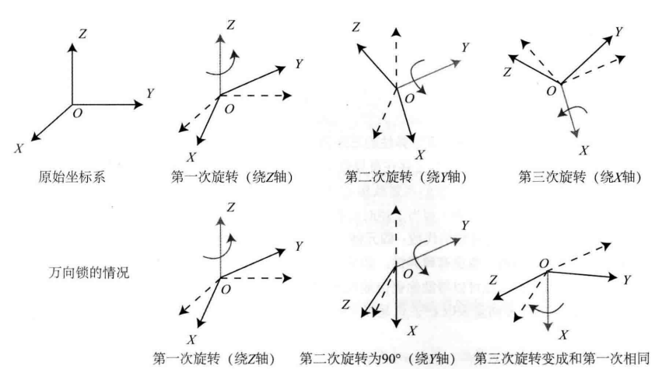

图2-2

欧拉角具有奇异性：在俯仰角为 $±90°$ 时，第一次旋转与第三次旋转使用的是同一个轴，就会失去一个自由度。

**2.3 四元数**

**2.3.1 四元数的定义**

旋转矩阵用9个量描述3个自由变量，具有冗余性；欧拉角和旋转向量是紧凑的，但具有奇异性。

**四元数**(Quaternion)。它是紧凑的，也没有奇异性。

用到欧拉公式：

$e^{iθ}=cosθ+isinθ.$**(2.18)**

这是一个单位长度的复数。在二维情况下，旋转可以由**单位复数**来描述。也可以用单位四元数描述三旋转。

一个四元数q拥有一个实部和三个虚部。

$q=q_{0}+q_{1}i+ q_{2}j+ q_{3}k$**(2.19)**

其中i,j,k为四元数的虚部。这三个虚部满足以下关系式：

$\left\{\begin{matrix}i^{2}= j^{2}=k^{2}=-1 \\ \begin{matrix}ij=k, ji=-k \\ \begin{matrix}jk=i, kj=-i \\ ki=j, ik=-i\end{matrix}\end{matrix}\end{matrix}\right.$**(2.20)**

把i、j、k看成三个坐标轴，那么它们与自己的乘法和复数一样，相互之间的乘法和外积一样。也可用用一个标量和一个向量来表达四元数：

$q={[s, v]}^{T}, s= q_{0}∈R, v={[q_{1}, q_{2}, q_{3}]}^{T}∈R^{3}$**.**

S称为四元数的实部，而v称为虚部。

**2.3.2 四元数的运算**

设两个四元数 $q_{a}$， $q_{b}$，用向量分别表示为 ${[s_{a}, v_{a}]}^{T},{[s_{b}, v_{b}]}^{T}$ 或者用原始四元数表示：

$q_{a}=s_{a}+x_{a}i+ y_{a}j+ z_{a}k$**, $q_{b}=s_{b}+x_{b}i+ y_{b}j+ z_{b}k$**

1. 加减法

$q_{a}±q_{b}$**= ${[s_{a}±s_{b}, v_{a}±v_{b}]}^{T}$ (2.21)**

1. 乘法

$q_{a}q_{b}$**= $s_{a}s_{b}$- $x_{a}x_{b}-y_{a}y_{b}-z_{a}z_{b}$**

**+ $(s_{a}x_{b}+ x_{a}s_{b}+y_{a}z_{b}+z_{a}y_{b})i$**

**+ $\left(s_{a}y_{b}-x_{a}z_{b}+y_{a}s_{b}+z_{a}x_{b}\right)j$ (2.22)**

**+ $\left(s_{a}z_{b}+x_{a}y_{b}-y_{a}x_{b}+z_{a}s_{b}\right)k$**

利用内外积运算：

$q_{a}q_{b}={[s_{a}s_{b}-v_{a}^{T}v_{b}, s_{a}v_{b}+s_{b}v_{a}+v_{a}×v_{b}]}^{T}$**. (2.23)**

1. 模长

四元数模长定义为：

$\left\|q_{a}\right\|= \sqrt{s_{a}^{2}+x_{a}^{2}+y_{a}^{2}+z_{a}^{2}}$**(2.24)**

$\left\|q_{a}q_{b}\right\|$**= $\left\|q_{a}\right\|\left\|q_{b}\right\|$ (2.25)**

1. 共轭

$q_{a}^{*}=s_{a}- x_{a}i- y_{a}j- z_{a}k= {[s_{a}, {-v}_{a}]}^{T}$**(2.26)**

$q^{*}q=qq^{*}= {[s_{a}^{2}+v^{T}v, 0]}^{T}$**(2.27)**

1. 逆

$q^{-1}=q^{*}/{\left\|q\right\|}^{2}$**(2.28)**

1. 数乘

$kq={[ks,kv]}^{T}$**(2.29)**

**2.3.3 用四元数表示旋转**

四元数表达对一个点的旋转。假设一个空间三维点 $p=[x,y,z]∈R^{3}$，以及一个单位四元数q指定的旋转。三维点p经过旋转之后变为 $p'$。使用矩阵表示，那么有 $p^{'}=Rp$。

三维空间点用一个虚四元数来描述：

$p={[0,x,y,z]}^{T}={[0,v]}^{T}$

相当于把四元数的3个虚部与空间中的3个轴相对应。那么，旋转之后的点 $p^{'}$ 可表示为这样的乘积：

$p^{'}=qpq^{-1}$**(2.30)**

最后把 $p^{'}$ 的虚部取出来，即得到旋转之后点的坐标了。

**2.3.4 四元数到其它旋转表示的转换**

任意单位四元数描述了一个旋转，该旋转也可以用旋转矩阵或旋转向量描述。四元数乘法可以写成一种矩阵的乘法。设q= ${[s,v]}^{T}$，可以定义如下的符号 $+$ 和 $⊕$ 为：

$q^{+}=\left[\begin{matrix}s & {-v}^{T} \\ v & sI+v^\end{matrix}\right] , q^{⊕}=\left[\begin{matrix}s & {-v}^{T} \\ v & sI-v^\end{matrix}\right]$**(2.31)**

这两个符号将四元数映射成为一个 $4×4$ 的矩阵。于是四元数乘法可以写成矩阵的形式：

$q_{1}^{+}q_{2}=\left[\begin{matrix}s_{1} & {-v}_{1}^{T} \\ v_{1} & s_{1}I+v_{1}^{^}\end{matrix}\right]\left[\begin{matrix}s_{2} \\ v_{2}\end{matrix}\right]=\left[\begin{matrix}-v_{1}^{T}v_{2}+s_{1}s_{2} \\ s_{1}v_{2}+s_{2}v_{1}+v_{1}^{^}v_{2}\end{matrix}\right]$**= $q_{1}q_{2}$ (2.32)**

同理可得：

$q_{1}q_{2}$**= $q_{1}^{+}q_{2}$ = $q_{2}^{⨁}q_{1}$ (2.33)**

现在考虑使用四元数对空间点进行旋转的问题。

$p^{'}=qpq^{-1}=q^{+}p^{+}q^{-1}$**= $q^{+}q^{-1⨁}p$ (2.34)**

代入两个符号对应的矩阵：

$q^{+}{(q^{-1})}^{⊕}$**= $\left[\begin{matrix}s & {-v}^{T} \\ v & sI+v^\end{matrix}\right]\left[\begin{matrix}s & v^{T} \\ -v & sI+v^\end{matrix}\right]$ = $\left[\begin{matrix}1 & 0 \\ 0^{T} & vv^{T}+s^{2}I+2sv^+{(v^)}^{2}\end{matrix}\right]$ (2.35)**

因为 $p^{'}$ 和p都是虚四元数，所以该矩阵的右下角即给出了**从四元数到旋转矩阵**的变换关系：

$R=vv^{T}+s^{2}I+2sv^+{(v^)}^{2}$**(2.36)**

为了得到四元数到旋转向量的转换公式，对上式两侧求迹，得：

$tr\left(R\right)=tr(vv^{T}+{3s}^{2}+2s+tr({(v^)}^{2}))$

$=v_{1}^{2}+v_{2}^{2}+v_{3}^{2}+{3s}^{2}-2s(v_{1}^{2}+v_{2}^{2}+v_{3}^{2})$

$=\left(1-{3s}^{2}\right)+3s^{2}-2(1-s^{2})$**(2.37)**

$={4s}^{2}-1$

变换得：

$θ=arccos\frac{tr\left(R-1\right)}{2}$

$=arccos⁡(2s^{2}-1)$

即：

$cosθ={2s}^{2}-1=2\cos^{2}\frac{θ}{2}-1$

所以：

$θ=2\arccos{s}$**.**

至于旋转轴，如果在式(2.35)中用q的虚部代替p，得到q的虚部组成的向量在旋转是不动的，即构成了旋转轴。去掉它的模长，可以得到四元数到旋转向量的转换公式：

$\left\{\begin{matrix}θ=2arccosq_{0} \\ {[n_{x},n_{y}, n_{z}]}^{T}={[q_{1},q_{2}, q_{3}]}^{T}/sin\frac{θ}{2}\end{matrix}\right.$**(2.38)**

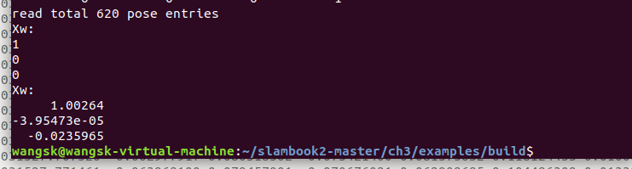

1. 基就是张成这个空间的一组线性无关的向量